НАЦІОНАЛЬНА АКАДЕМІЯ ДЕРЖАВНОГО УПРАВЛІННЯ
ПРИ ПРЕЗИДЕНТОВІ УКРАЇНИ

Одеський регіональний інститут державного управління

Кафедра європейської інтеграції

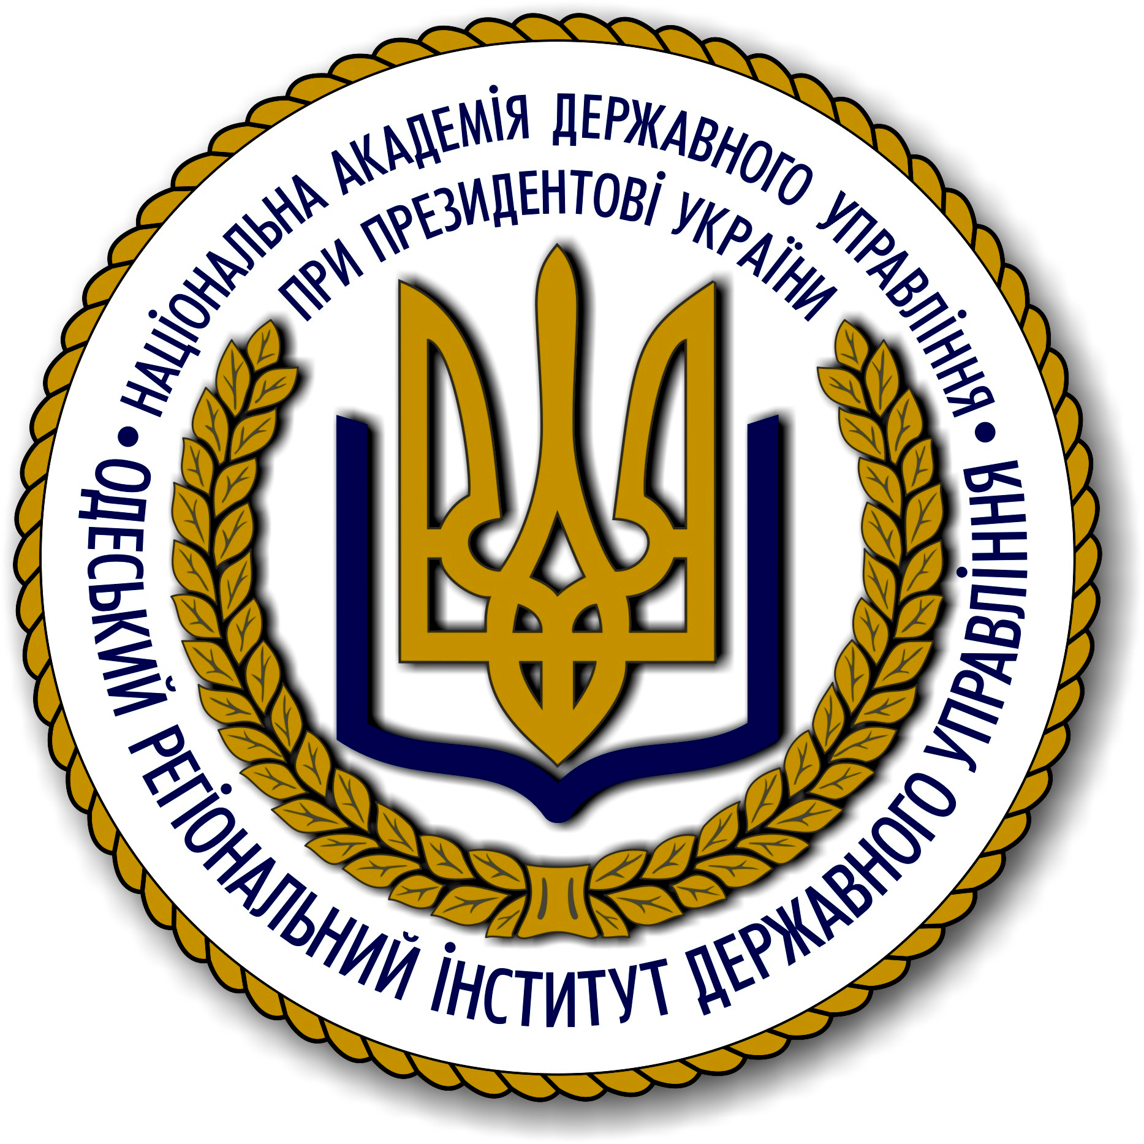

Програма
науково-практичної конференції

АКТУАЛЬНІ ПРОБЛЕМИ
РЕАЛІЗАЦІЇ
ПЛАНУ ДІЙ УКРАЇНА – ЄС

9 лютого 2007 року

Одеса – 2007

Науково-практична конференція „Актуальні проблеми реалізації Плану дій Україна – ЄС”

9 лютого 2007 р.
м. Одеса
вул. Генуезька, 22
кім. 212

Регламент конференції

09.30 – 10.00 | Реєстрація учасників конференції
10.00 – 10.10 | Відкриття конференції  (Іжа М.М., директор ОРІДУ НАДУ при Президентові України)
10.10.-10.45 | Відносини України з ЄС – поточний стан.  Модернізація державного управління в контексті європейського вибору України  Модератор: Мамонтова Елла Вікторівна
10.45 – 11.00 | Кава-брейк
11.00 – 12.20 | Політичний діалог та реформування  Демократія, верховенство права, права людини та основні свободи  Модератор: Ягунов Дмитро Вікторович
12.20 – 12.40 | Кава-брейк
12.40 – 14.00 | Економічні та соціальні реформи і розвиток  Модератор: Вишняков Олександр Костянтинович
14.00 – 14.15 | Кава-брейк
14.15 – 15.30 | Міжлюдські контакти  Модератор: Колісніченко Наталя Миколаївна
15-30 – 16.00. | Підведення підсумків. Закриття конференції

Доповідь – до 10 хвилин
Обговорення доповіді – до 5 хвилин

Напрями роботи конференції:
1. Відносини України з ЄС – поточний стан.

Модернізація державного управління в контексті європейського вибору України.
Модератор: Мамонтова Елла Вікторівна – докторант кафедри державного управління та місцевого самоврядування ОРІДУ НАДУ при Президентові України, кандидат політичних наук, доцент
Експерт 1: Бронікова Світлана Анатоліївна – докторант кафедри європейської інтеграції ОРІДУ НАДУ при Президентові України, кандидат філологічних наук, доцент
Експерт 2: Сторожук Руслана Петрівна – аспірант кафедри європейської інтеграції ОРІДУ НАДУ при Президентові України

2. Політичний діалог та реформування.
Демократія, верховенство права, права людини та основні свободи.
Модератор: Ягунов Дмитро Вікторович – доцент кафедри європейської інтеграції ОРІДУ НАДУ при Президентові України, кандидат наук з державного управління, MSSc in Criminal Justice, координатор Британсько-української професійної мережі (UUPN) на Півдні України
Експерт 1: Баштанник Віталій Володимирович – докторант кафедри державного управління та місцевого самоврядування ДРІДУ НАДУ при Президентові України, кандидат наук з державного управління, доцент
Експерт 2: Кадук Наталя Іванівна – старший викладач кафедри європейської інтеграції ОРІДУ НАДУ при Президентові України

3. Економічні та соціальні реформи і розвиток.
Модератор: Вишняков Олександр Костянтинович – доцент кафедри права Європейського Союзу та порівняльного правознавства Одеської національної юридичної академії, кандидат юридичних наук, доцент, Голова секції права ЄС Української асоціації європейських студій
Експерт 1: Факторович Інна – бакалавр економіки та психології (США)
Експерт 2: Хоменко Олена Олегівна – здобувач кафедри права ЄС та порівняльного правознавства Одеської національної юридичної академії

4. Міжлюдські контакти
Модератор: Колісніченко Наталя Миколаївна, доцент кафедри європейської інтеграції,к.держ.упр.
Експерт 1: Попов Микола Петрович – доцент кафедри державного управління та місцевого самоврядування ОРІДУ НАДУ при Президентові України, кандидат наук з державного управління
Експерт 2: Подерська Тетяна Арнольдівна – аспірант кафедри філософських та соціально-політичних наук ОРІДУ НАДУ при Президентові України
Організатор конференції


Кафедра європейської інтеграції
Одеського регіонального інституту
державного управління

\

Партнер конференції
Фірма «Одесса-мама» www.odessa-mama.cz
тел.:
+420 605 219 488
+420 605 219385



Інформаційна підтримка конференції



British Council
Фонтанська дорога, 33
Одеса 65009
Україна
Тел./ факс +380 (48) 718-81-19/39.
E-mail: OdessaEnquiry@britishcouncil.org.ua
www.britishcouncil.org/ukraine

Британсько-українська професійна мережа


http://uupn.kiev.ua

Центр досліджень у сфері регуляторної політики



Center for Regulatory Policy Studies (CRPS) Контактна інформація:
Тел.: +38 044 331-42-53 ; +38 095 891-89-88
Ел. пошта: europort2000@inbox.ru

Мені надзвичайно приємно, що молоді українські науковці виявили інтерес до участі в цій конференції. Я вітаю вашу зацікавленість в Європейському Союзі та, зокрема, у Європейській політиці сусідства (ЄПС). Глибока дискусія щодо ЄПС є надзвичайно важливою для посилення спільної відповідальності за цю політику.
Європейську політику сусідства було ініційовано напередодні розширення Європейського Союзу у 2004 році з метою гарантувати, що розширення не створить нового поділу в Європі. Її мета – сприяти економічному розвиткові сусідів розширеного Союзу, пропонуючи їм можливості економічної інтеграції з ЄС, зміцнювати свободу та демократію та сприяти безпеці і стабільності. У грудні 2006 року, через вісімнадцять місяців з початку втілення цієї політики, Європейська Комісія здійснила її вичерпний аналіз і запропонувала нову ініціативу у вигляді Повідомлення про посилення ЄПС.
Нова посилена ЄПС, яка буде втілюватися в життя у першій половині 2007 року, буде ще більше пристосована до потреб та побажань кожного окремого сусіда. Пріоритет буде віддано поглибленню економічної інтеграції, сприянню мобільності, покращенню міжлюдських контактів, посиленню політичної співпраці та регіональному діалогу. Багато з цих положень втілюються щодо України вже сьогодні. Ця співпраця буде супроводжуватися використанням більш потужних та гнучких фінансових інструментів з метою підтримки нових ініціатив та покращення якості допомоги з боку ЄС.
Упродовж майже двох років реалізації Плану дій ЄС-Україна, який було прийнято у лютому 2005 року, були досягнуті в цілому добрі результати. Шостого лютого 2007 року на зустрічі Трійки ЄС-Україна було оголошено про початок переговорів щодо нової посиленої угоди між ЄС та Україною, яка має замінити чинну Угоду про партнерство та співробітництво. Переговори стартуватимуть на початку березня в Брюсселі.
Перспективи для більш інтенсивного двостороннього співробітництва є добрими, і я переконаний, що скоро ми побачимо суттєві позитивні результати нової політики.

Ієн Боуг
Голова Представництва Європейської Комісії в Україні

I am very pleased that young motivated Ukrainian researchers take part in this conference. I welcome your interest in the European Union and, more specifically, in the European Neighbourhood Policy (ENP). A broad discussion of the ENP in Ukraine is crucial in order to enhance mutual ownership of this policy.

The European Neighbourhood Policy was initiated on the eve of the 2004 enlargement of the European Union in order to ensure that enlargement did not create a new division in Europe. It aims to promote the economic development of the neighbours of the enlarged Union by offering them the possibility of economic integration with the EU, to advance freedom and democracy and to promote security and stability. In December 2006, eighteen months after the start of the implementation of the Policy, the European Commission carried out a thorough analysis of the Policy and presented a new initiative in the form of the Communication “Strengthening the ENP”.

The new strengthened ENP that will be put into practice in the first half of 2007 will be even more adjusted to the needs and aspirations of each individual neighbour. Priority issues to be addressed will be deeper economic integration, facilitating mobility, enhancing people-to-people contacts, intensified political co-operation and regional dialogue. Much of this is already applied to Ukraine. More powerful and flexible financial instruments will be provided in order to support the new initiatives and to improve the quality of the EU’s assistance.

Overall good progress has been achieved during almost two years of the implementation of the EU-Ukraine ENP Action Plan that was adopted in February 2005. Agreement to start negotiations on the new enhanced agreement between the EU and Ukraine that will replace the existing Partnership and Co-operation Agreement were announced on 6 February at the meeting of the EU-Ukraine Ministerial Troika. They will start at the beginning of March in Brussels.

The perspectives for a more intensive bilateral cooperation are good; and I am convinced that we will see visible positive results of the new policy soon.

Ian Boag

Head of Delegation of the European Commission in Ukraine

